**Manuál k registraci na VIII. 3D 360° kongres Healthcomm Professional - BERLÍN pro slovenské účastníky.**

**1**

. Zadáte adresu webu:

**www.healthcomm.cz**

**2**

. Zobrazí se vám

**úvodní stránka.**

**3**

. Pokud jste se u nás již v minulosti zaregistrovali, můžete se přihlásit

**kliknutím na pravou horní**

**ikonu**

**"Přihlásit"**

- zde můžete upravit své osobní údaje.

**4**

. Pokud jste nový zájemce, klikněte na možnost

**"Online akce".**

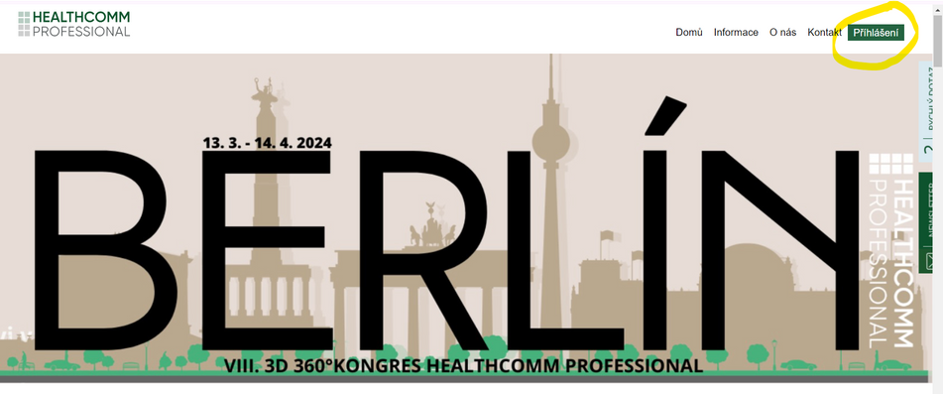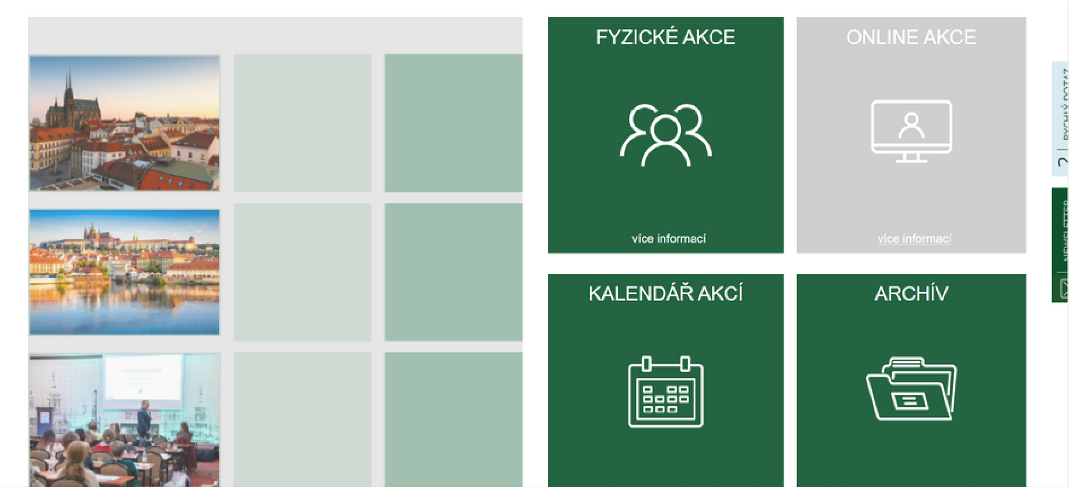

**5**

. Otevře se vám nová stránka, kde jsou vypsané jednotlivé akce, které plánujeme:

**6**

. Klikněte na vybranou akci, například

**"VIII. 3D 360° kongres Berlín"**

-

otevře se nové okno, kde

můžete vybrat možnost

**přihlášení nebo registrace.**

Pod ikonou

**informace**

se dozvíte, co naleznete na online kongresu, která témata budou dostupná a

mnoho dalšího. O novinkách vás budeme průběžně informovat.

)

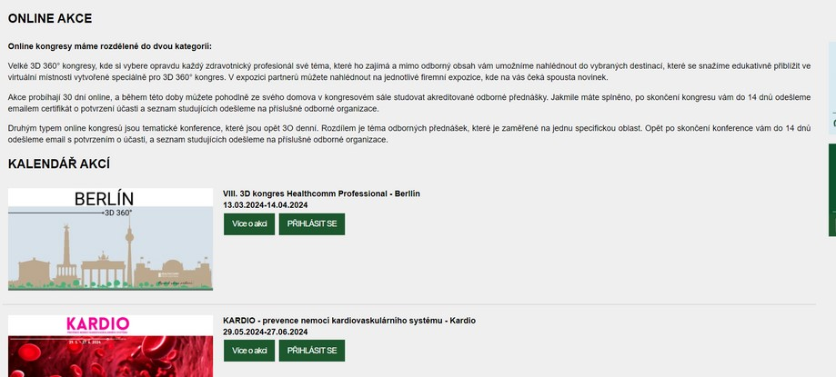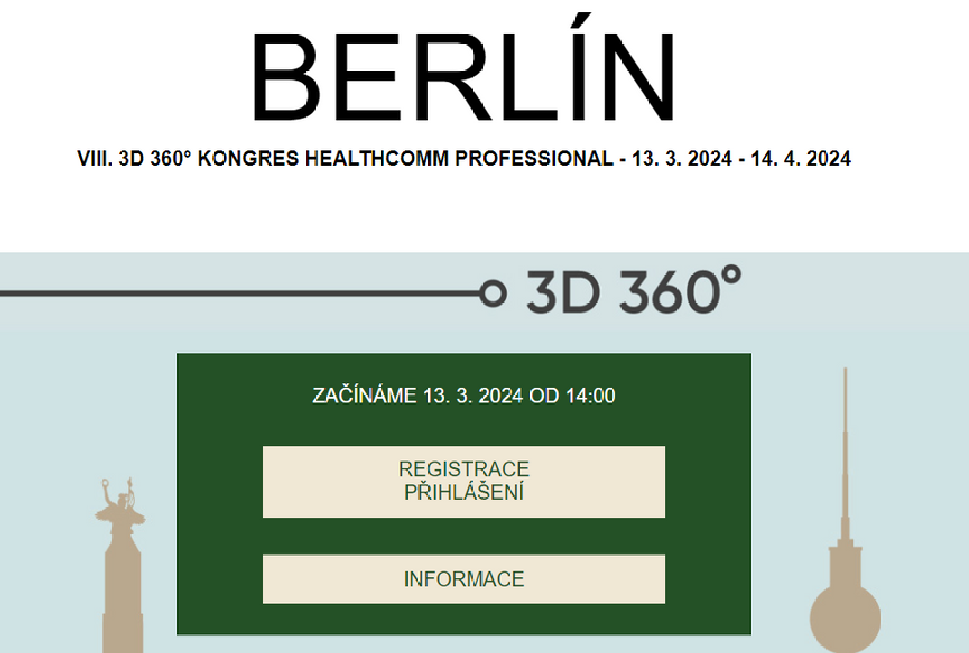

**9**. V kolonce kód odporúčania -  **zadejte kód SK24** a máte vstup zdarma.

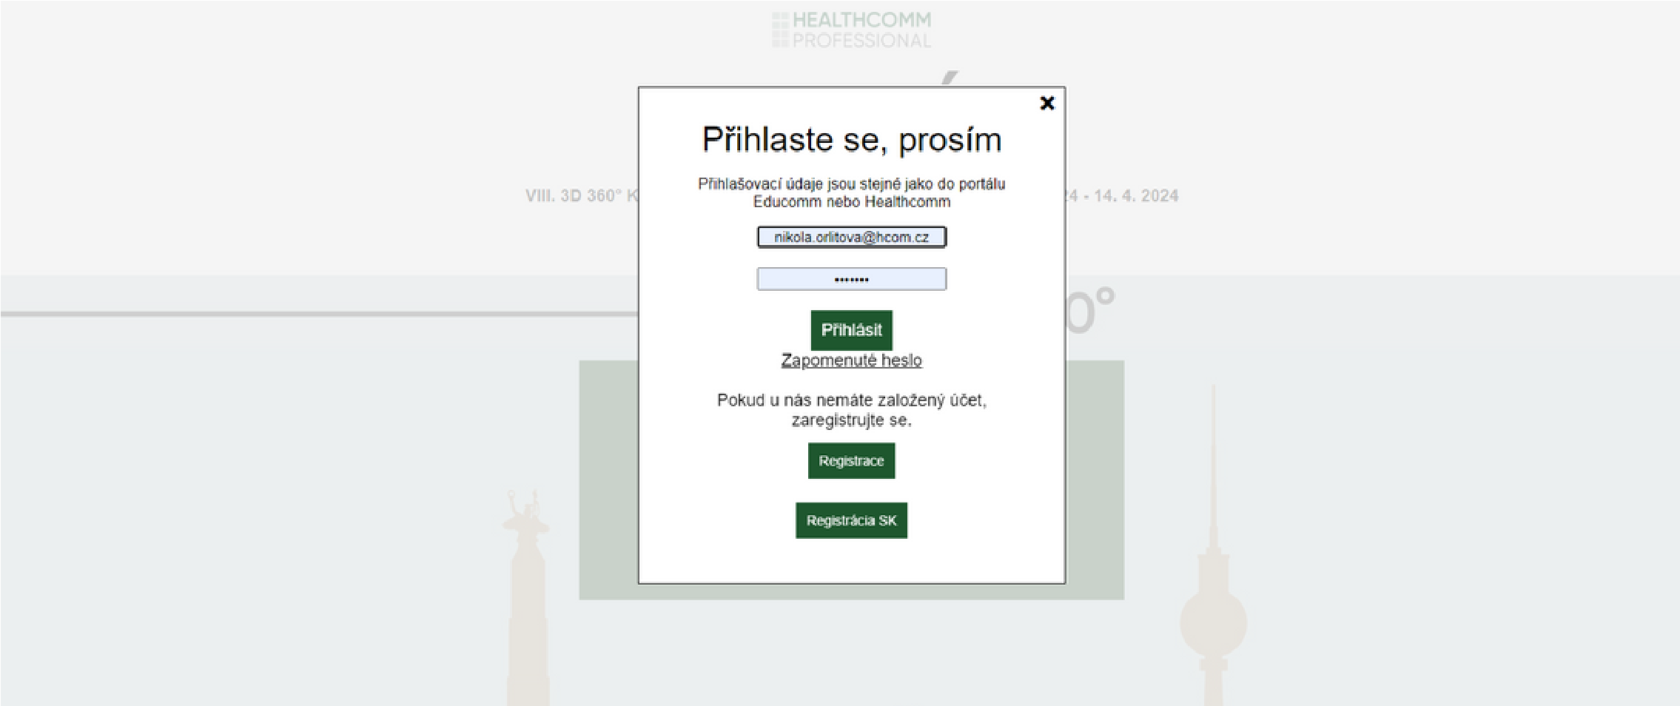

**7**

. Zobrazí se vám okno k plánované akce

**, vyberte registraci pro slovenské zájemce (viz obrázek)**

**8.**

Nyní se otevře

**registrační formulář**

. Prosím, vyplňte pečlivě své údaje.

**10**

. Klikněte na

**"Registrovat"**

a potvrzení o události vám dorazí na váš e-mail.

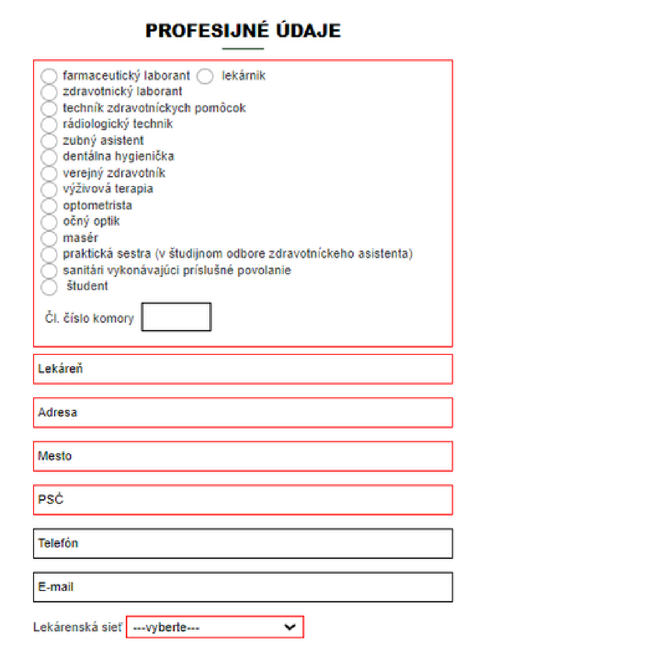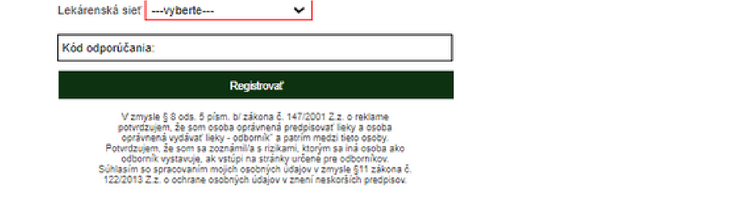

**Pro nově registrované**

**na www.healthcomm.cz**

Zaregistrovali jste se jako NOVÝ uživatel na www.healthcomm.cz?

Po úspěšné registraci vás server přesměruje na Educomm.cz

(

naši online edukační platformu),

nebojte vše je v pořádku,

registrace se povedla!

Nyní stačí, když do vyhledávače zadáte opět www.healthcomm.cz

a přihlásíte se do svého účtu, potom si můžete vybrat, který

kongres je pro vás ten pravý.



**UPOZORNĚNÍ**

**Klikněte**

**ZDE**

**a vrátíme vás na stránku Healthcomm**

**Professional.**